馬公國中藝術才能美術班 專長課程 學習歷程檔案
學生姓名 : 方立忻
- 課程名稱 : 型塑表現
- 單元主題 : 炭筆媒材的表現
- 作品名稱 : 炭筆靜物寫生
- 表現媒材 : 炭筆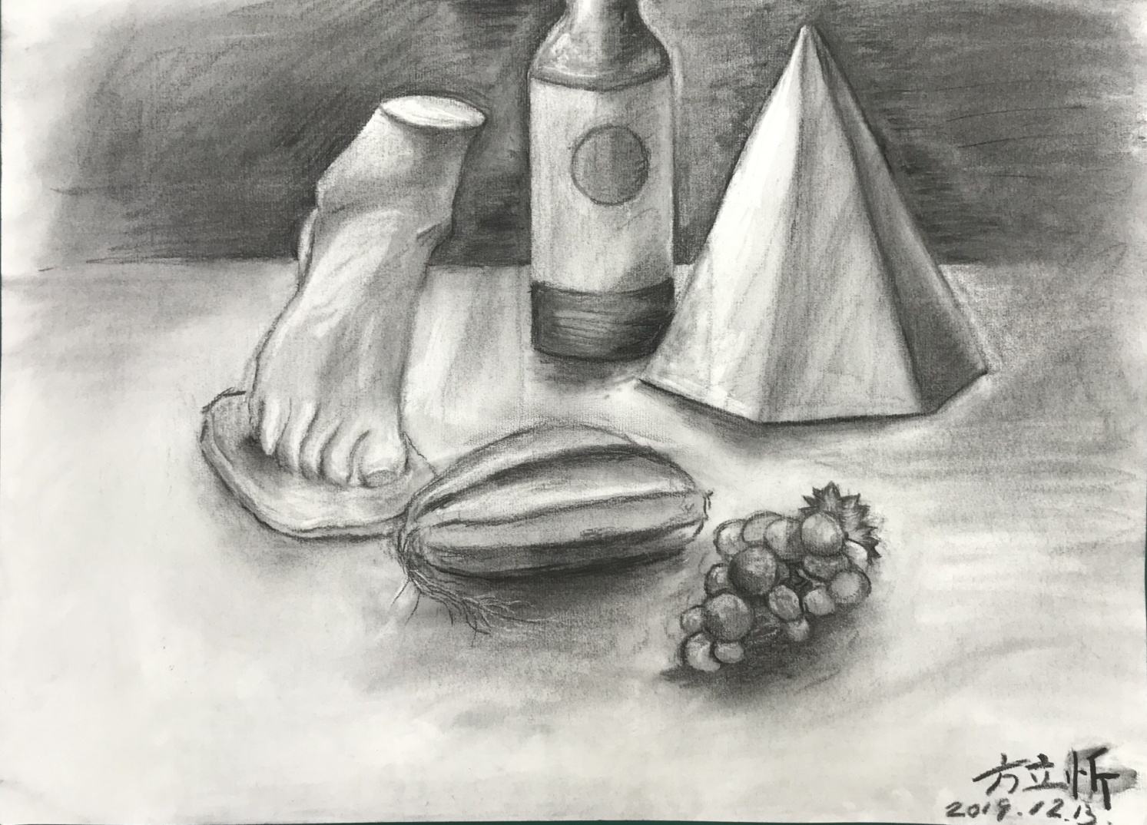
- 寫生過程想法分享
- 一支細細小小的炭筆，能做甚麼呢？我剛拿到炭筆時這樣想，但就在我第一次使用這個脆弱的小夥伴時，我立刻愛上她了，初戀就是這種感覺嗎？畫炭筆，並不只需要有技巧而已，你還必須去用你的心、你的手，去感受、去觸摸。畫面是有溫度的，就和你的手心一樣，讓兩者相互去了解對方、去探索對方，這才是我所完成的這張畫的價值。

